第一单元测试卷
（时间：50分钟满分：100分）
- 选择题（共20小题，40分）
1．关于人类的起源有很多种说法，下图表明人类是由猿猴演化而来的，得出这一结论最有力的证据是 ( )
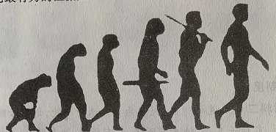
A．传说、遗址 B．化石、遗址
C．遗物、记载 D．传说、记载
2．“彩云之南”的云南不仅有优美的风景，更有悠久的历史，这里曾生活的元谋人距今约 ( )
A.170万年 B．20万年 C.3万年 D．6000年
3．“北京周口店北京人遗址……考古发现包括：10万多件石器，成批的骨器，100多种野兽化石，还有大量灰烬……其中最厚的灰烬可
达4米。灰烬中有很多石头、骨头和朴树子等。”材料说明北京人 ( )
①会制造石器②会种植粟③会使用火和保存火种④会饲养家畜
- ①② B．③④ C．①③ D．②④
4．“周口店北京人遗址考古发现10万多件石器，成批的骨器，100多种野兽化石，还有大量的灰烬……”以上材料无法说明北京人 ( )
A．会制造石器 B．能够猎取动物
C．会种植粟 D．会使用火
5. 1958年在半坡遗址上修建了半坡博物馆。下列能反映半坡居民生活状况的是 ( )
A．干栏式房屋 B．半地穴式房屋
C．出土的稻谷 D．铜鼎
6．我国在世界上最早种植的农作物有 ( )
①小麦②粟③水稻④玉米
- ①② B．①④ C．②③ D．②④
7．某同学来到大西北，想以北方培育的最早农作物为主要食材来做粥，你会给他推荐 ( )
A．水稻 B．高梁 C．玉米 D．粟
8．请根据“长江流域”“水稻”“干栏式房屋”等信息，判断这是描述哪一原始居民的生活 ( )
A．北京人 B．山顶洞人
C．河姆渡原始居民 D．半坡原始居民
9．以下对河姆渡、半坡原始农耕文化的特征描述正确的是 ( )
①都会制作陶器②都会建造木构水井③最早种植水稻和粟④都
过着定居生活
A.①②③ B.①②④ C.①③④ D.①②③④
10.文物承载着历史。如下图图片主要反映的历史信息是( )
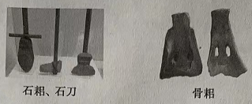
- 聚族而居 B．原始农业 C．贫富分化 D．采集狩猎
11.“近几十年的考古发现证实，在距今约5000年，长江流域和黄河流域进入了文明社会”。下列遗址在黄河中下游地区的有( )
①半坡遗址②河姆渡遗址③大汶口遗址④良渚遗址
- ①② B．①③ C．②④ D．①④
12.假设你生活在河姆渡原始居民时期，在猎获一头野猪后，要将猪腿剁下，你所使用的工具应该是 ( )
A．打制石器 B．磨制石器 C．青铜剑 D．铁斧
13.我们知道“神农尝百草”“神州轩辕自古传。创造宫室、车船，平定蚩尤乱”，主要是依据 ( )
A．推理 B．考古 C．想象 D．传说
14.我国神话传说中，黄帝之后，黄河流域先后出了三位有名的人物，他们是尧、舜、禹，他们都是通过推举的方式成为部落联盟首领的。历史上把这种产生首领的办法称为 ( )
A．选举制 B．投票制 C．世袭制 D．禅让制
15.“神农因天之时，分地之利，制耒耜，教民农作。”材料中的“神农”是( )
A．炎帝 B．黄帝 C．尧 D．舜
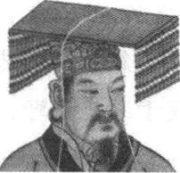
16.下图是我国古老传说中黄河流域一位著名的部落首领，下列有关该部落首领的传说，正确的是 ( )
①他联合炎帝，打败蚩尤 ②他建造宫室，制作衣裳 ③他教人们挖井，发明舟车④他发明养蚕缫丝，创造了文字
- ①②③ B．①②④ C．②③④ D．③④
- 17.关于炎帝、黄帝和尧、舜、禹的传说，不正确的是 ( )
A．炎帝、黄帝是四五千年前黄河流域的部落联盟首领
B．炎帝部落和黄帝部落联合打败了蚩尤部落
C．尧、舜、禹时期实行禅让制
D．炎帝是传说时代的治水英雄
18.“天皇皇，地皇皇，先蚕娘娘降吉祥，桑叶长得嫩生生，茧儿长得圆又亮。”下列与“先蚕娘娘”活动有关的是 ( )
A．教人农耕 B．建造宫室
C．治理洪水 D．擅长纺织，并会缫丝
19.神话传说中蕴含了丰富的历史信息，以下神话传说可以推测出距今五六千年前 ( )
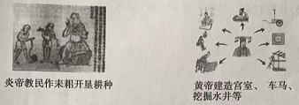
A．炎黄部落联盟逐渐形成华夏族
B．社会阶级分化已经相当明显
C．原始农业和定居生活的兴起
D．炎帝和黄帝统一了黄河流域
20.原始人类经历了从群居到聚族而居，从采集到种植，从狩猎到饲养家畜的演进过程。推动上述进程的主要因素是 ( )
A．建筑技术的进步 B．人工取火的发明
C．饲养水平的提高 D．生产工具的改进
二、非选择题（共4小题，60分）
21.（16分）阅读下列材料，回答问题。
材料一 2009年，云南省楚雄彝族自治州元谋县政府完成了修建“东方人类祭祖台”的项目规划和选址工作。祭祖台初步设计高170米，基座是正方形，祭祖台内部由下到上分别是祭奠层、世界珍藏馆和人类博物馆。
材料二 如图：
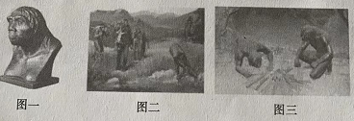
材料三 北京人头盖骨化石的发现，是人类发展史研究的一个里程碑。为人类正确认识自己的由来和历史作出了巨大的贡献，被学术界誉为“古人类研究史中最为动人的发现之一。”请回答：
(1)你认为材料一中在元谋县修建“东方人类祭祖台”的主要原因是什么？祭祖台为什么设计高170米？

(2)观察材料二的图一，分析北京人的外貌有什么特点。从图二、图三中你能得出哪些信息。

(3)根据材料三并结合所学知识，简述北京人的发现所产生的重要
意义？

22.（12分）阅读下列材料，回答问题。
材料一 位于浙江省余姚市姚江岸边的河姆渡遗址，是中国长江
流域最重要的新石器时代文化之一。为研究和保存河姆渡遗址文化．
1993年5月建成了河姆渡遗址博物馆。
材料二 半坡博物馆是1958年建成的我国第一座史前遗址博物
馆，该馆包括遗址保护大厅、陶窑遗址室和两个文物陈列室。
(1)以下图片不会在河姆渡遗址博物馆展出的是________。
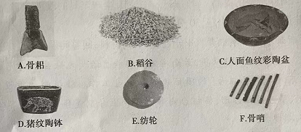
(2)假如你是河姆渡遗址博物馆的导游，请你从上图中任选一件文物或复原图向游客介绍。

(3)假如你是半坡遗址餐厅的一名厨师，你会制作一桌怎样的晚宴来招待远方的客人呢？客人离开时，你会赠送哪些特色纪念品呢？

23.（16分）历史图片展现了形象的历史，是我们了解历史的重要资料。观察下面的图片，完成相关问题的探究。
材料
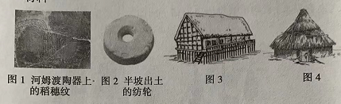
请回答：(1)材料四幅图片和哪些原始居民的农耕生活相关？请根据图片代表的原始居民生活的地域将图1至图4进行正确归类。

(2)解读图片所蕴含的历史信息是学习历史的重要方法和技能。请观
察上面图片并按照所给示例填写完整。
示例：图2：图片名称：半坡出土的纺轮。解读：半坡居民磨制出精美的石器，并已会从事简单的纺织、制衣。请你按照这一思路，对图1进行正确解读。
图l：图片名称：河姆渡陶器上的稻穗纹。解读：_____________
___________________________________________________________
(3)图3、图4分别是哪种类型的房屋？这两种房屋存在差异的原因是什么？

(4)根据图3、图4分析，我们的祖先在处理人与自然的关系上有何进步之处。

24.（16分）某班对“华夏之祖”进行了探究，请你参与史料的分析与问题的探究。
【人文始祖】
材料一轩辕乃修德振兵，治五气，藐五种，抚万民，度四方……以与炎帝战于阪泉之野。三战，然后得其志。蚩尤作战，不用帝命。于是黄帝乃征师诸侯，与蚩尤战于涿鹿之野，遂禽杀蚩尤。
——《史记·五帝本纪》
（1）材料一中的“轩辕”指谁?

(2)根据所学知识，列举“轩辕”的其他贡献。这些贡献对后世产生了什么影响？

【禅让制度】
材料二 大道之行也，天下为公。选贤与能，讲信修睦。故人不独亲其亲，不独子其子，使老有所终，壮有所用，幼有所长……
——《礼记·礼运》
材料三尧知子丹朱之不肖，不足授天下，于是乃权授舜。授舜，则天下得其利而丹朱病；授丹朱，则天下病而丹朱得其利。尧日：“终不以天下之病而利一人。”
(3)两则材料反映了我国古代传说中的禅让制，这种制度对当今社会有什么现实意义？

- 三幅图片反映了三位部落联盟首领，分别用一句话对这三位首领进行评价。
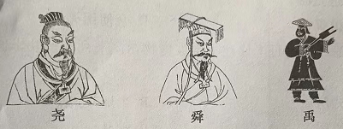

参考答案
题号 | 1 | 2 | 3 | 4 | 5 | 6 | 7 | 8 | 9 | 10
答案 | B | A | C | C | B | C | D | C | C | B
题号 | 11 | 12 | 13 | 14 | 15 | 16 | 17 | 18 | 19 | 20
答案 | B | B | D | D | A | A | D | D | C | D
21．(1)因为在元谋县发现了我国境内目前已确认的最早的古人类元谋人；元谋人距今约170万年。
(2)前额低平，眉骨粗大，额骨突出，鼻骨扁平，嘴部前伸；北京人会使用火，会制造工具，以狩猎、采集食物果实为生。
(3)北京人是世界上最重要的原始人类之一，这一发现对于完善古人类进化的历史具有重要意义。通过对北京人的研究，可以发现早期猿人向现代人类演进和发展变化的规律，为人类起源的研究提供了可靠的证据。
22．(1)C、E
(2)A骨耜：河姆渡人把骨耜进行磨制加工，然后装上木柄，进行耕作；B稻谷：说明河姆渡人会人工栽培水稻，水稻是当时这一带的主要农作物；D猪纹陶钵：说明河姆渡人会制作陶器，这改善了生活方式，提高了生活质量；F骨哨：河姆渡人心灵手巧，会制作简单的乐器。
(3)主食有粟，副食有猪肉、兔肉等，还会有鱼、蔬菜等。会赠送彩陶模型、陶埙等乐器及骨锥、纺轮模型等作纪念。23．(1)河姆渡人和半坡人；图l、图4；图2、图3。
(2)河姆渡陶器上的稻穗纹，说明河姆渡人已会种植水稻。
(3)图3：半地穴式房屋；图4：干栏式房屋；自然环境不同。
(4)遵守自然规律，顺应自然，注重与自然的和谐共处。
24．(1)黄帝。
(2)相传黄帝教人们建造宫室，制作衣裳，还教人们挖掘水井，制造船只，会炼铜，并发明了弓箭和指南车，为后世人们的衣食住行奠定了基础。
(3)要重用贤人，应通过民主的方式选举人才，要以天下为己任，选拔人才以德才兼备为标准。
(4)尧节俭、朴素、爱民；舜宽厚待人、以身作则；禹治水有功。

